附件1

市城管委办关于2020年7月份
道路清洗检查情况的通报

五城区城管委办，柳东新区、北部生态新区（阳和工业新区）城管办：
根据《市城管委办关于印发<柳州市环境卫生管理检查考核实施方案（试行）>的通知》（柳城管委办〔2018〕132号）要求，进一步加大对我市主干道清洗工作，减少扬尘污染，努力营造干净整洁的城市环境，确保我市“地干净”品牌不褪色，市城管委办组织市环卫处相关工作人员于2020年7月9日、10日对五城区、柳东新区、北部生态新区（阳和工业新区）、柳西辖区道路清洗情况进行了暗检。现将暗检情况通报如下：
一、得分情况
1.城区组得分
城区 | 柳南区 | 鱼峰区 | 城中区 | 柳西辖区 | 柳北区
得分 | 86.0 | 84.7 | 83.7 | 77.7 | 73.3

2.新区组得分
城区 | 北部新区 | 柳东新区 | 柳江区
得分 | 93.3 | 90.0 | 86.0

二、存在主要问题
本月检查中发现，道路清洗质量有待提高，道路清洗后，垃圾、烟头、泥沙残留现象较为普遍，个别城区未按计划时间清洗。
三、要求
（一）各环卫部门要严格按照洗地计划开展工作，特殊情况下变更洗地计划的要报市城管执法局市容科审批。
（二）各环卫部门接到通报后，要本着高度负责的态度，对本通报中所指出的问题进行整改，持续保持干净整洁的城市容貌。

附件：各城区（新区）检查现场图片

附件：
各城区（新区）检查现场图片
(按得分高低排序)

一、城区组
1.柳南区
地点 | 航一路 | 检查时间 | 2020.07.10
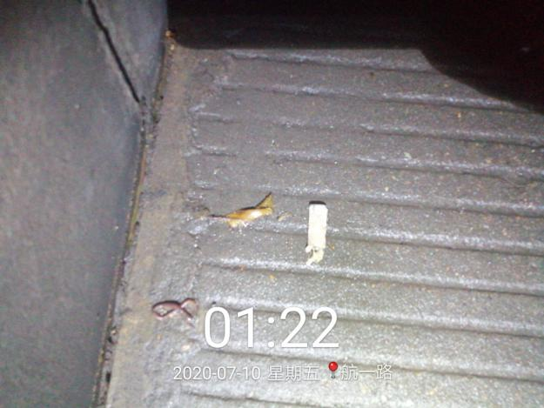 |  | 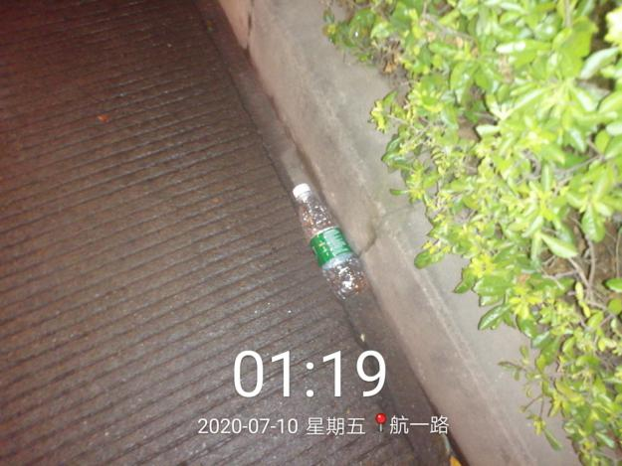
路面烟头残留 |  | 路面垃圾残留

2.鱼峰区
地点 | 东环大道南段 | 检查时间 | 2020.07.10
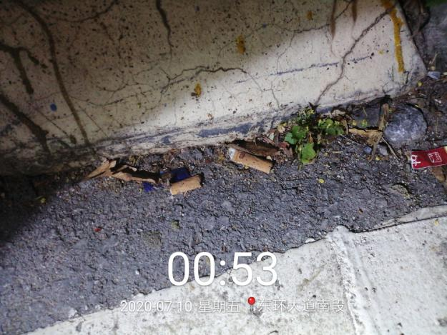 |  | 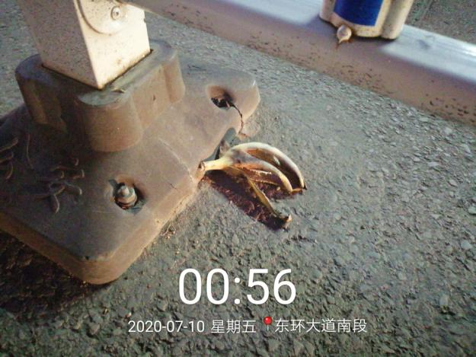
路面烟头残留 |  | 路面果皮残留
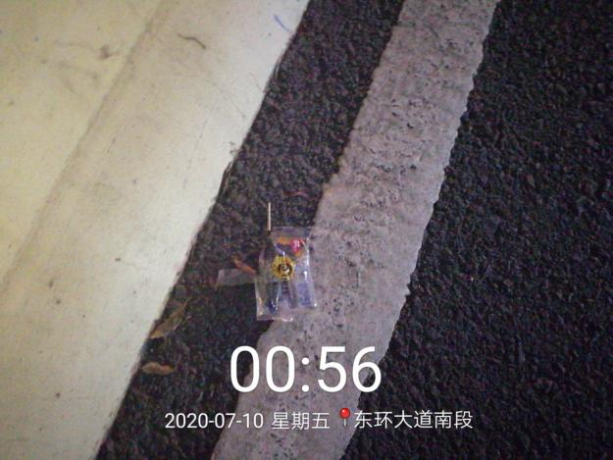
路面垃圾残留
3.城中区
地点 | 河东路 | 检查时间 | 2020.07.09
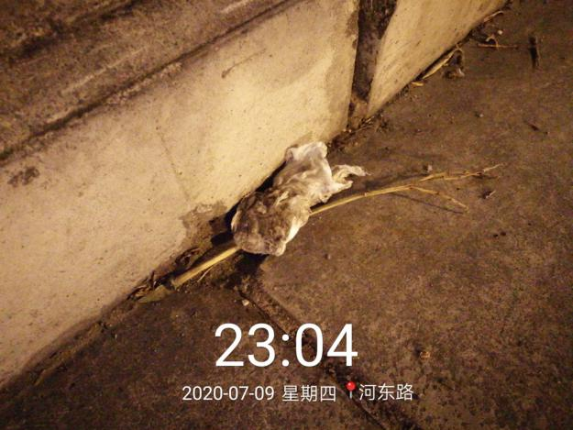 |  | 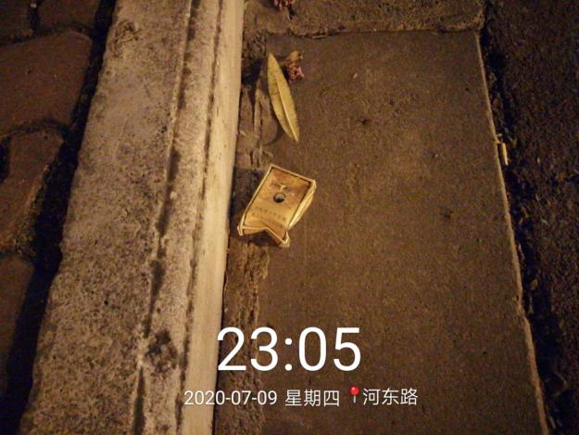
路面垃圾残留 |  | 路面垃圾残留
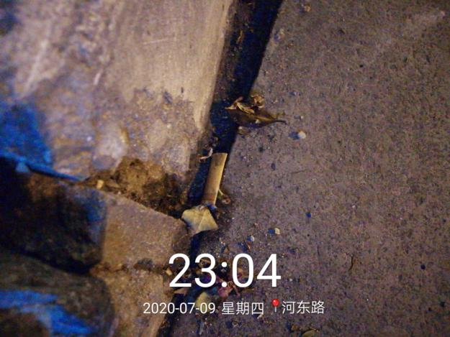 |  | 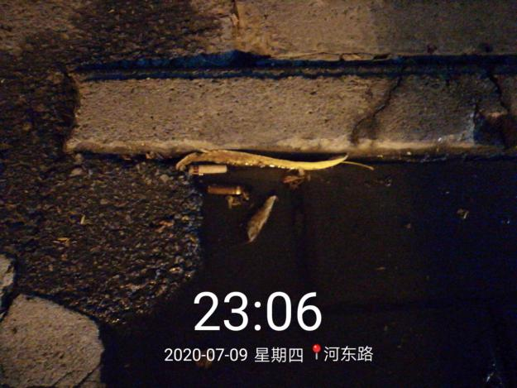
路面烟头残留 |  | 路面有积水和垃圾残留

4.柳西辖区
地点 | 红岩路 | 检查时间 | 2020.07.10
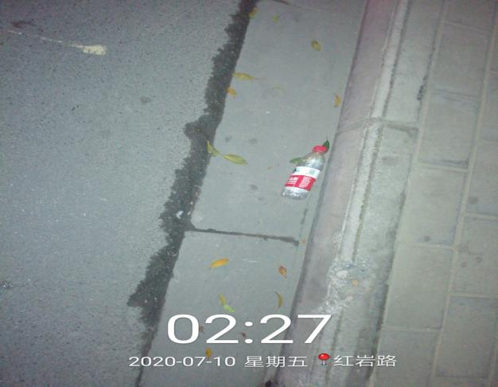 |  | 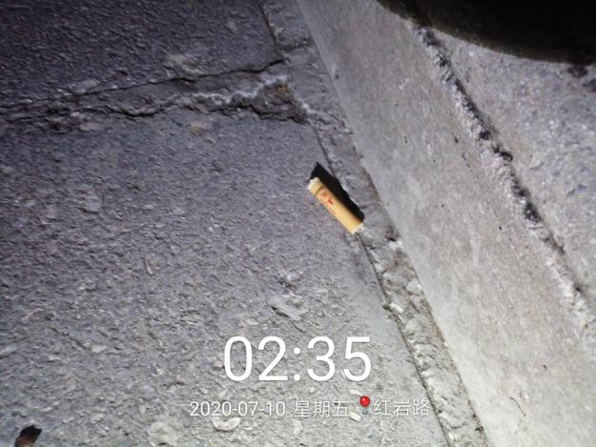
路面垃圾残留 |  | 路面烟头残留
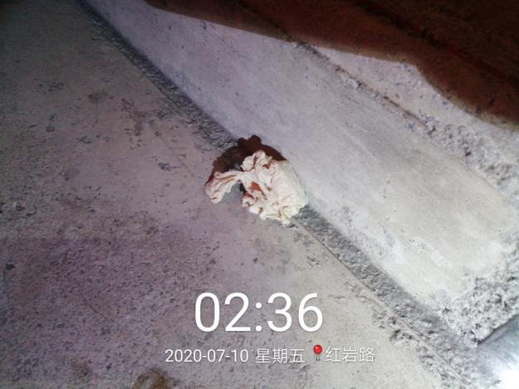 |  | 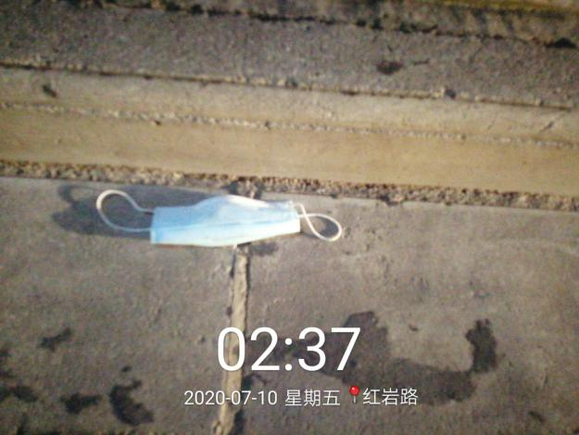
路面垃圾残留 |  | 路面垃圾残留
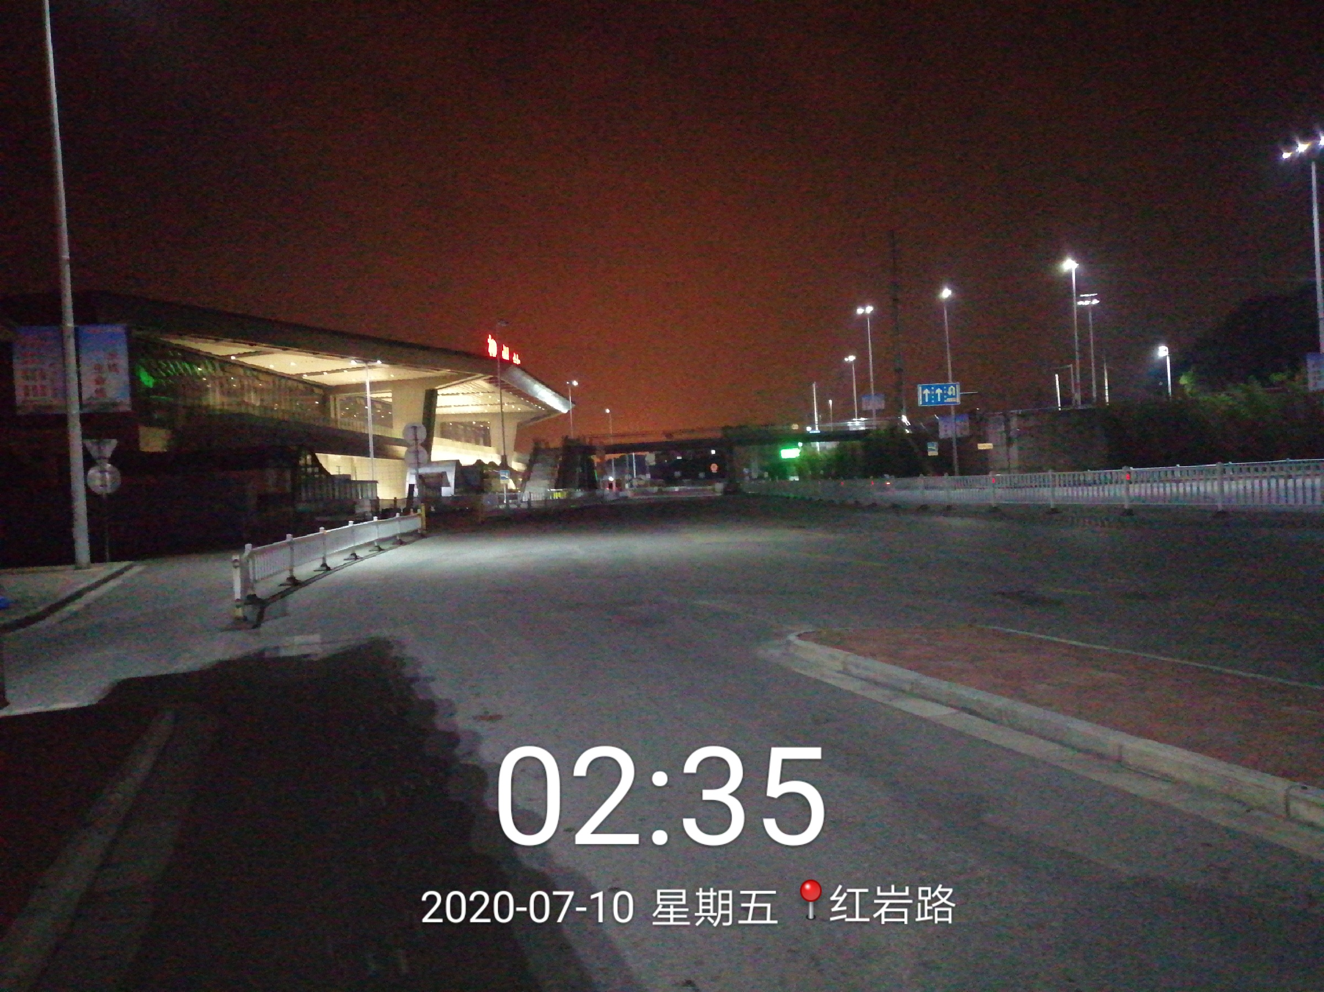 |  | 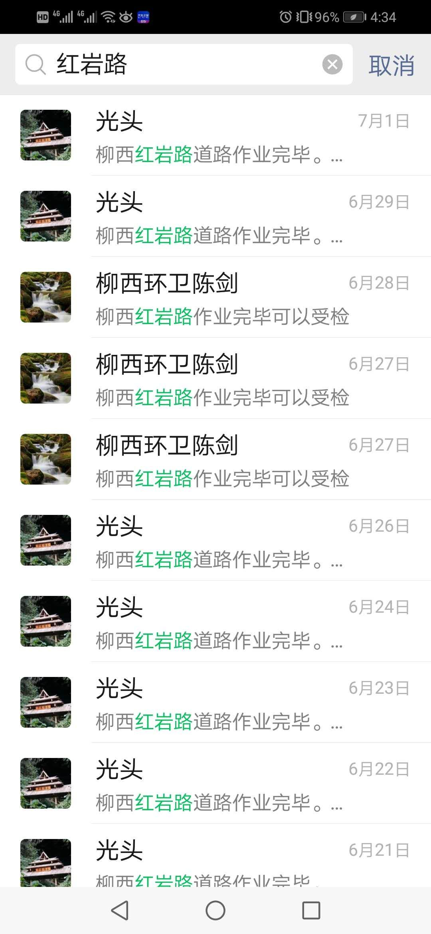
未按计划清洗 |  | 未发送清洗信息
5.柳北区
地点 | 广雅路 | 检查时间 | 2020.06.10
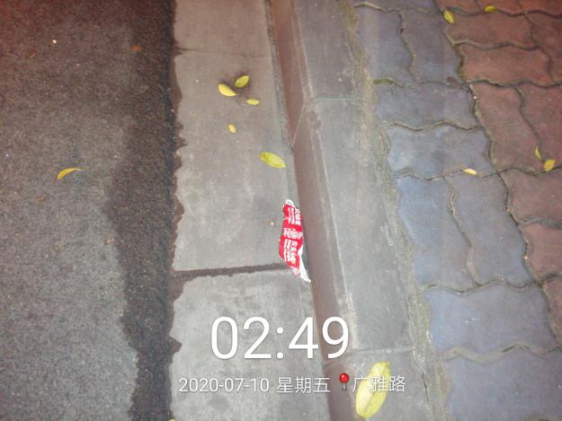 |  | 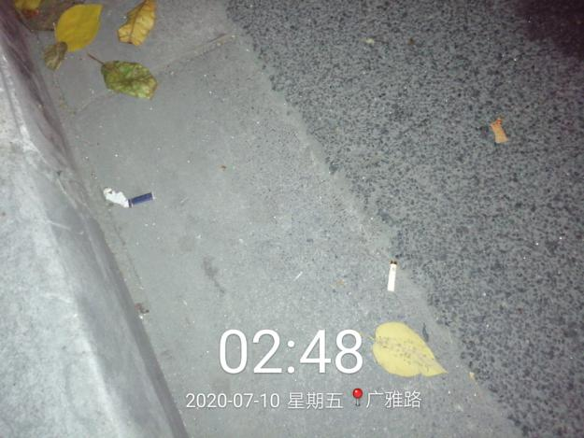
路面垃圾残留 |  | 路面烟头残留
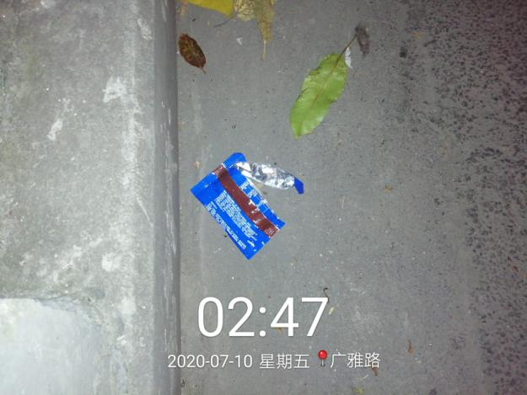 |  | 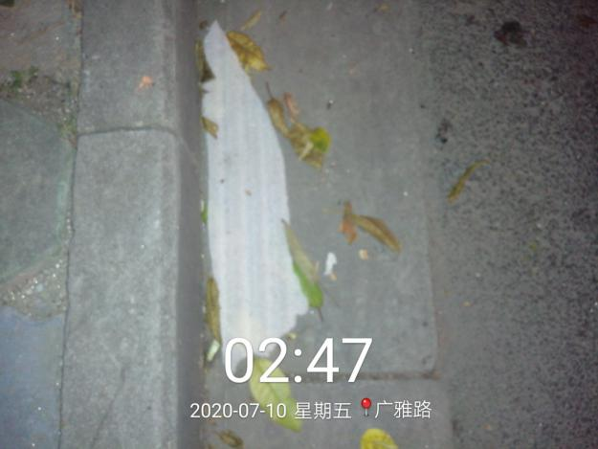
路面垃圾残留 |  | 路面垃圾残留
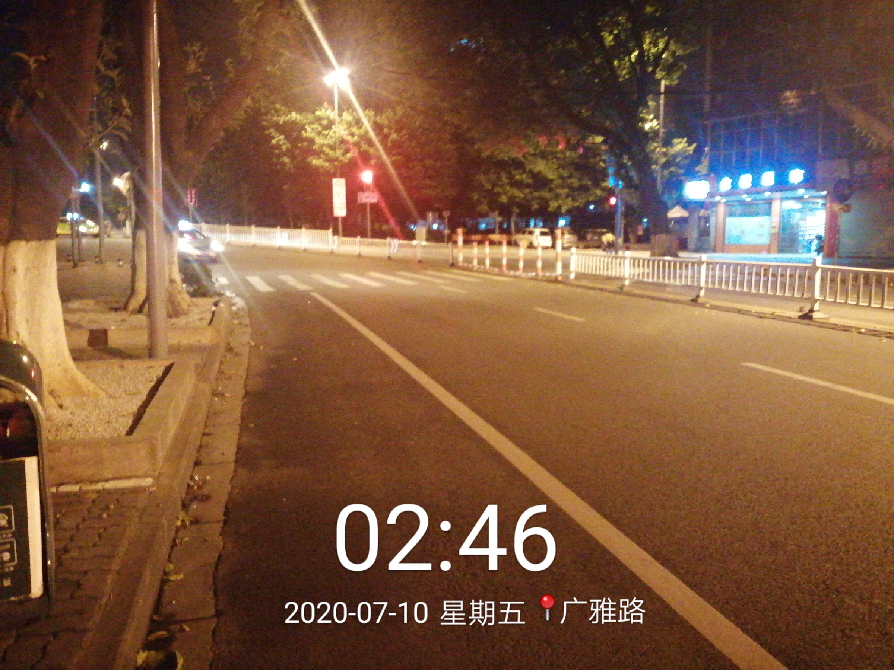 |  | 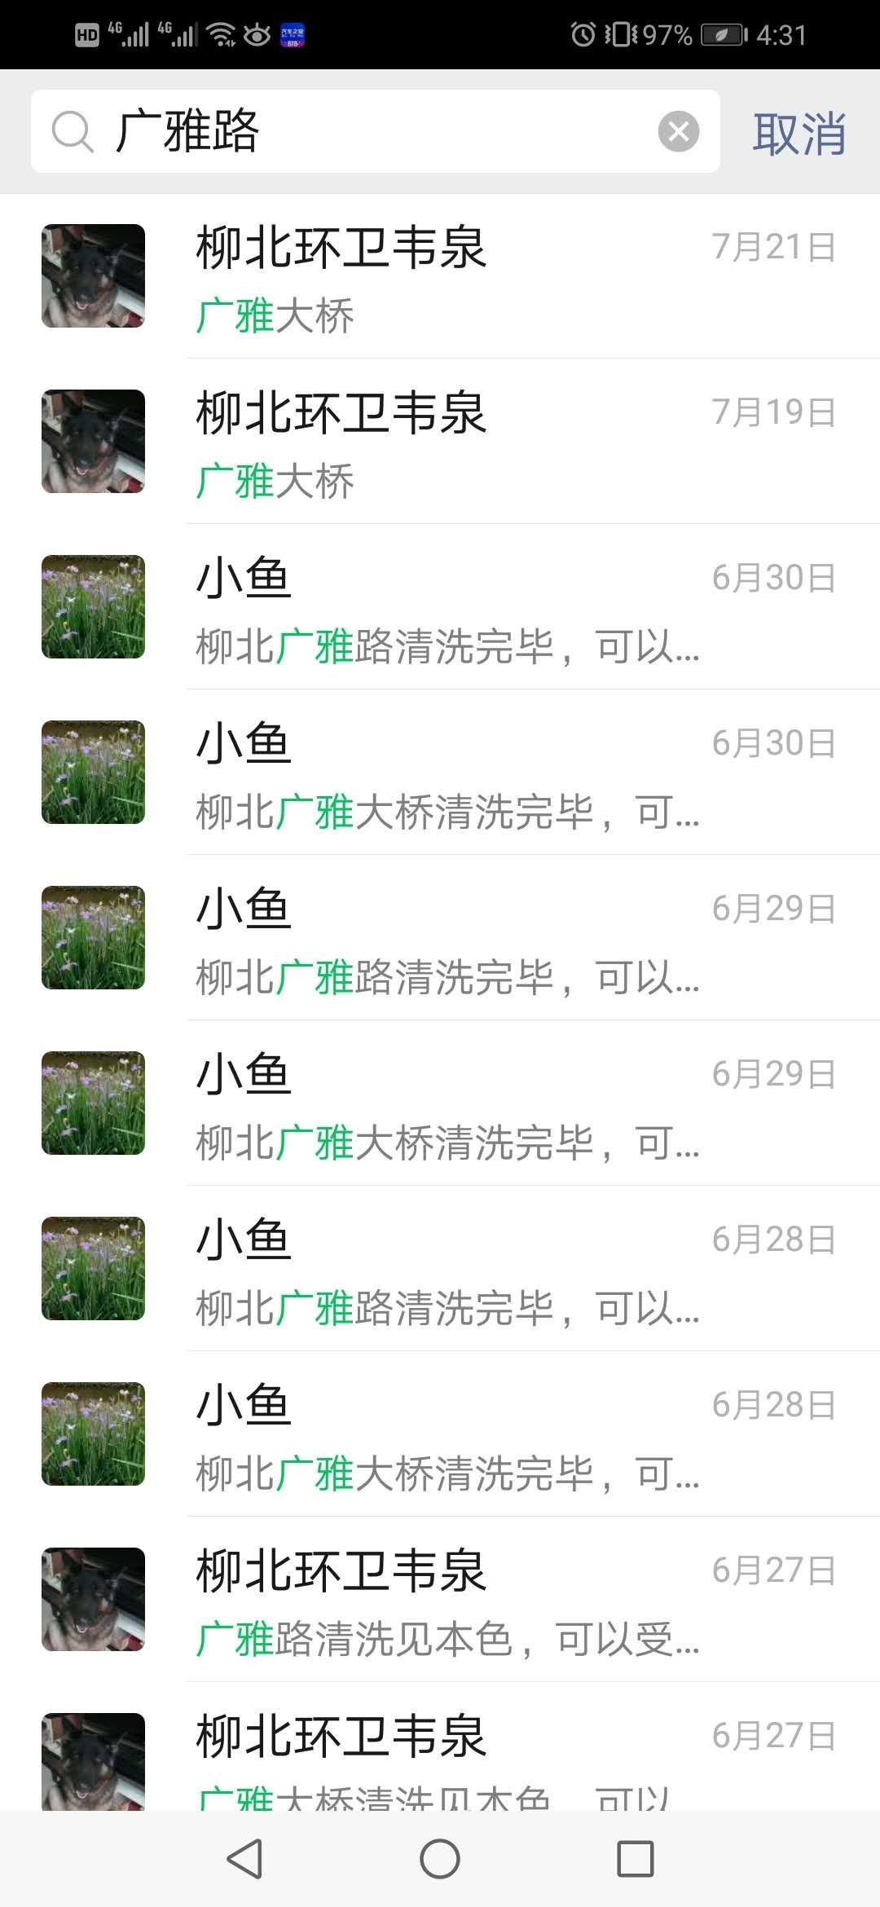
未按计划清洗 |  | 未发送清洗信息
二、新区组
1.北部新区
地点 | 阳和中路 | 检查时间 | 2020.07.10
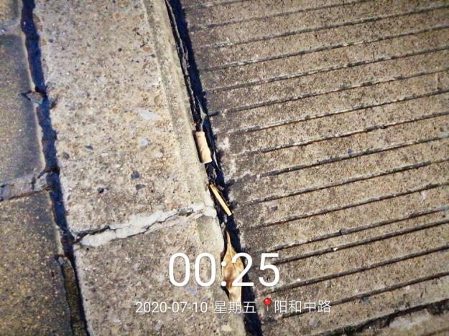 |  | 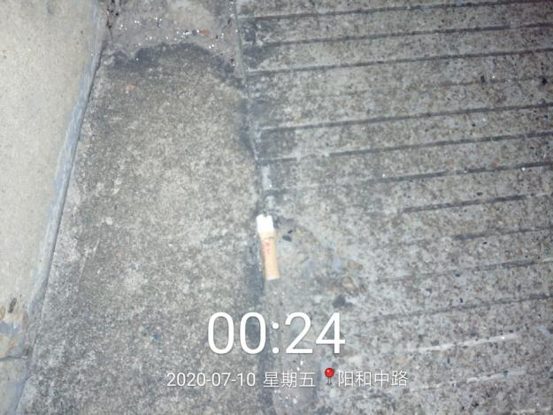
路面烟头残留 |  | 路面烟头残留
2.柳东新区
地点 | 石冲路 | 检查时间 | 2020.07.09
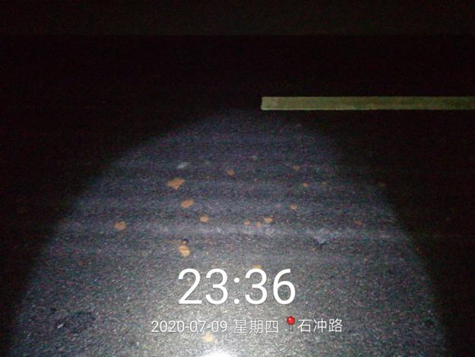 |  | 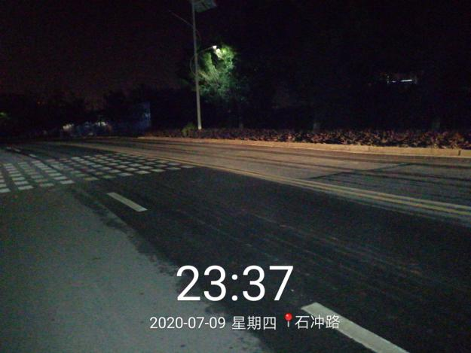
路面滴落泥印未清理 |  | 路面车轮泥印未清理
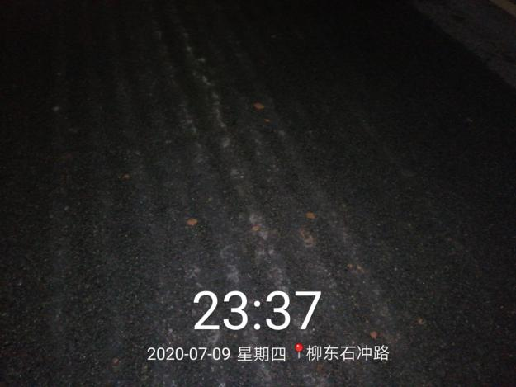
路面泥印较多未清理

3.柳江区
地点 | 马平路（原柳北路） | 检查时间 | 2020.07.10
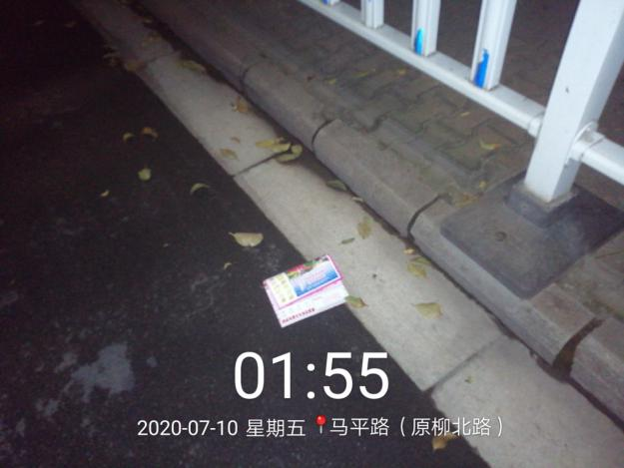 |  | 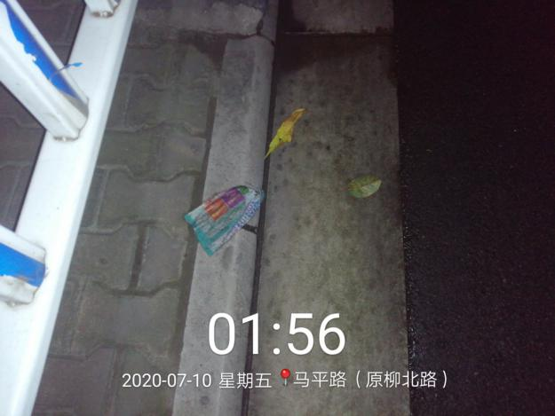
路面垃圾残留 |  | 路面垃圾残留
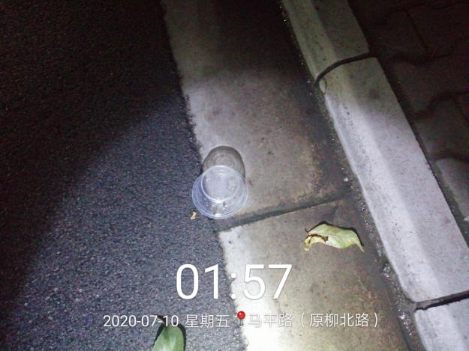 |  | 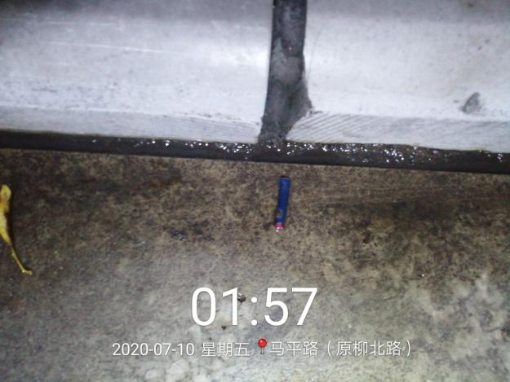
路面垃圾残留 |  | 路面烟头残留

